一、单项选择题（每题2分，共54分）
生育率是指一定时期内出生人数与育龄妇女数之比，抚养比是指人口中非劳动年龄(65岁以上及14岁以下)人口数与劳动年龄人口数之比。下图为“我国人口生育率和抚养比变化及预测图”。读图，完成1～3题。
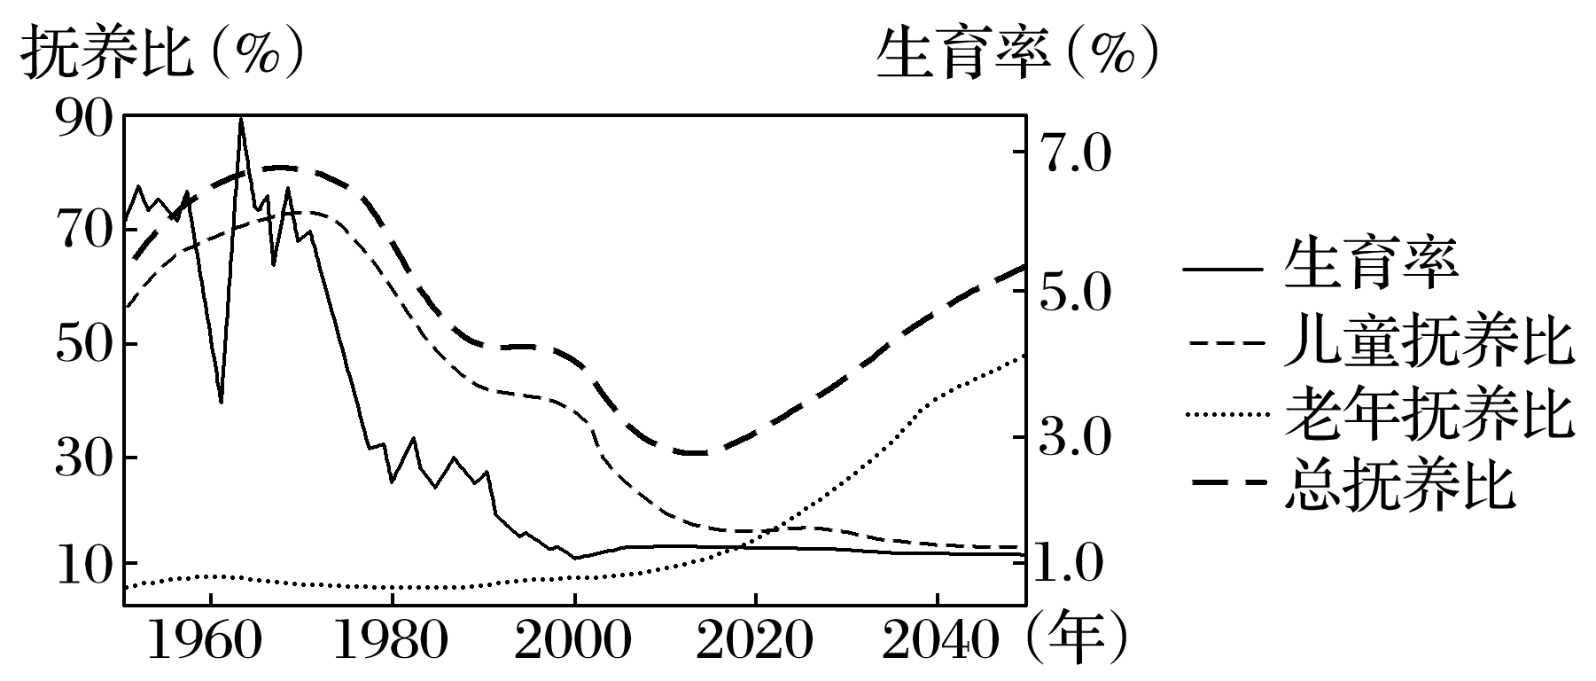
1．20世纪80年代至今，我国生育率持续下降且保持在较低水平的主要原因是( )
- 社会经济文化的快速发展 B．养育子女的成本大幅上升
C．养老保障制度的日益完善 D．计划生育政策的有力实施
2．如果不考虑人口迁移的影响，我国老年人口数量超过儿童人口数量的时间大致是( )
A．1990年 B．2000年 C．2015年 D．2022 年
3．未来总抚养比的变化可能会直接导致我国( )
A．老年人口的平均寿命大大延长 B．劳动年龄人口比重迅速上升
C．劳动力人口的职业构成变化 D．劳动年龄人口的就业压力加大
流动人口的家庭化迁移已成为我国未来人口流动的主要趋势。下图为“我国近年来家庭分批迁居人口的性别年龄结构图”。据此完成4～6题。
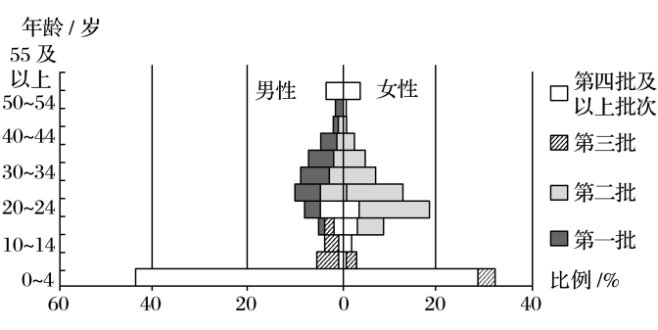
4．在分批流动的人口性别年龄结构中，影响家庭中第一批流动人口的主要因素是( )
A．自然因素 B．经济因素 C．政治因素 D．家庭因素
5．从第二批迁居人口后，随着迁居人口批次的增多，人口流动表现的主要特点是( )
A．从第二批迁居人口开始，女性人口组和0～5岁人口组的儿童呈现回迁趋势
B．家庭男性人口年龄组在各批次迁居人口中一直处于迁居人口结构最高比例
C．劳动年龄人口迁居比例不断下降，少年儿童和老年人口成为迁居人口主体
D．在各年龄人口组中，老年人口组在家庭迁居人口总比例中所占的比例最小
6．目前，我国家庭人口迁居的主要方向是( )
①由城市迁居到郊区 ②由西部地区迁居到东部地区
③由平原地区迁居到山区 ④由农村地区迁居到城市地区
A．①② B．①③ C．③④ D．②④
读某城市不同主要功能区占用土地面积空间变化曲线图，完成7－9题。
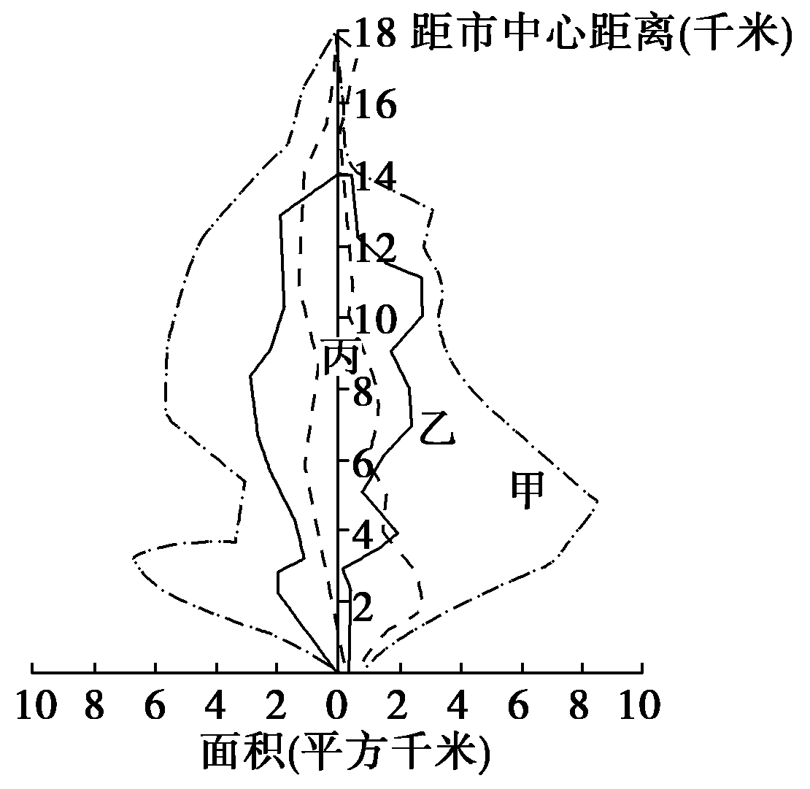
7．丙功能区是( )
- 住宅区
B．工业区
C．商业区
D．文化区
8．该城市( )
A．地域结构接近同心圆模式
B．最适宜在6－8千米处设置绿化防护带
C．4－6千米处为工业集聚中心
D．商业用地面积由市中心向郊区递减
9．甲所代表土地利用类型的人口数量变化是( )
下图示意北京市不同季节热岛强度逐时分布，读图完成10－11题。
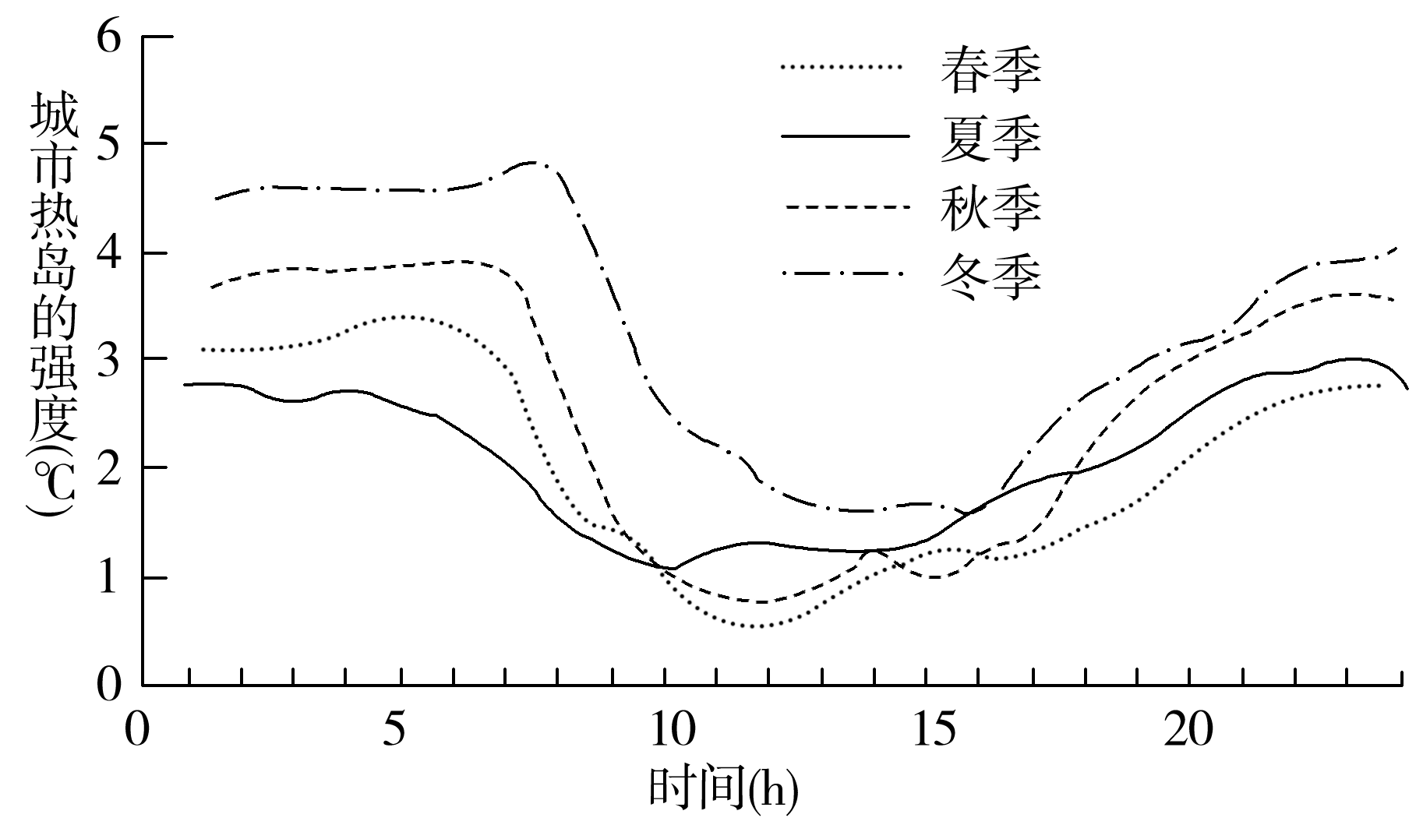
10．北京市热岛强度的逐时变化表明( )
A．22时－次日7时，城市热岛环流最强
B．12时之后，城市热岛强度持续加强
C．15时－22时，市区升温显著
D．5时－8时，市区均温最高
11．影响北京市热岛强度季节变化的原因有( )
A．夏季太阳辐射较强，城市热岛强度的日变化最大
B．春季丰富的降水降低了城市热岛强度
C．冬季低温，人为释放热造成热岛强度最强
D．秋季多大风，城市热岛强度较小
12．下列城市建设项目中，依次与图中三种情形对应的是 ：
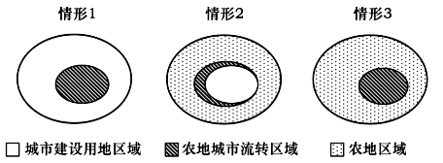
A．经适房建设、高铁站建设、城中村改造 B．高铁站建设、经适房建设、城中村改造
C．城中村改造、经适房建设、高铁站建设 D．高铁站建设、城中村改造、经适房建设
下图为我国某区域土地利用时间分布图。读图，回答13－14题。
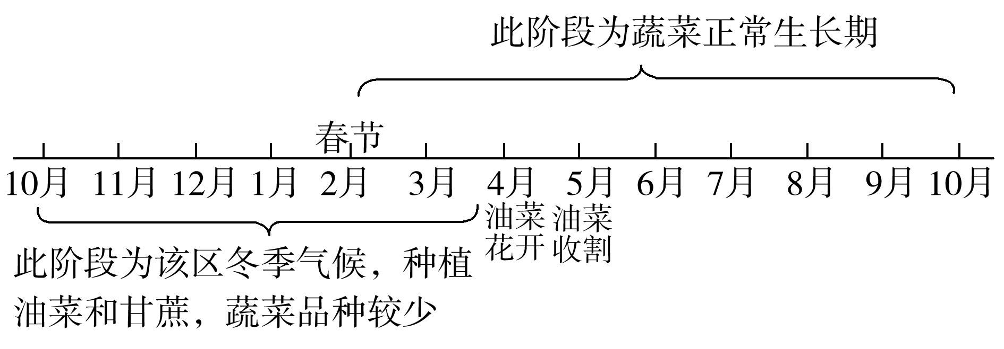
13．该区域农业发展的优势区位是( )
A．土壤肥沃 B．人均耕地面积大
C．商品率高 D．水热条件优越
14．为保证该地区农业稳定生产，可采取的主要措施是( )
A．加强水利工程建设 B．提高农业机械化水平
C．改良土壤 D．培育良种
下图示意我国甲、乙两地不同阶段的农业土地利用变化情况。读图完成15－16题。
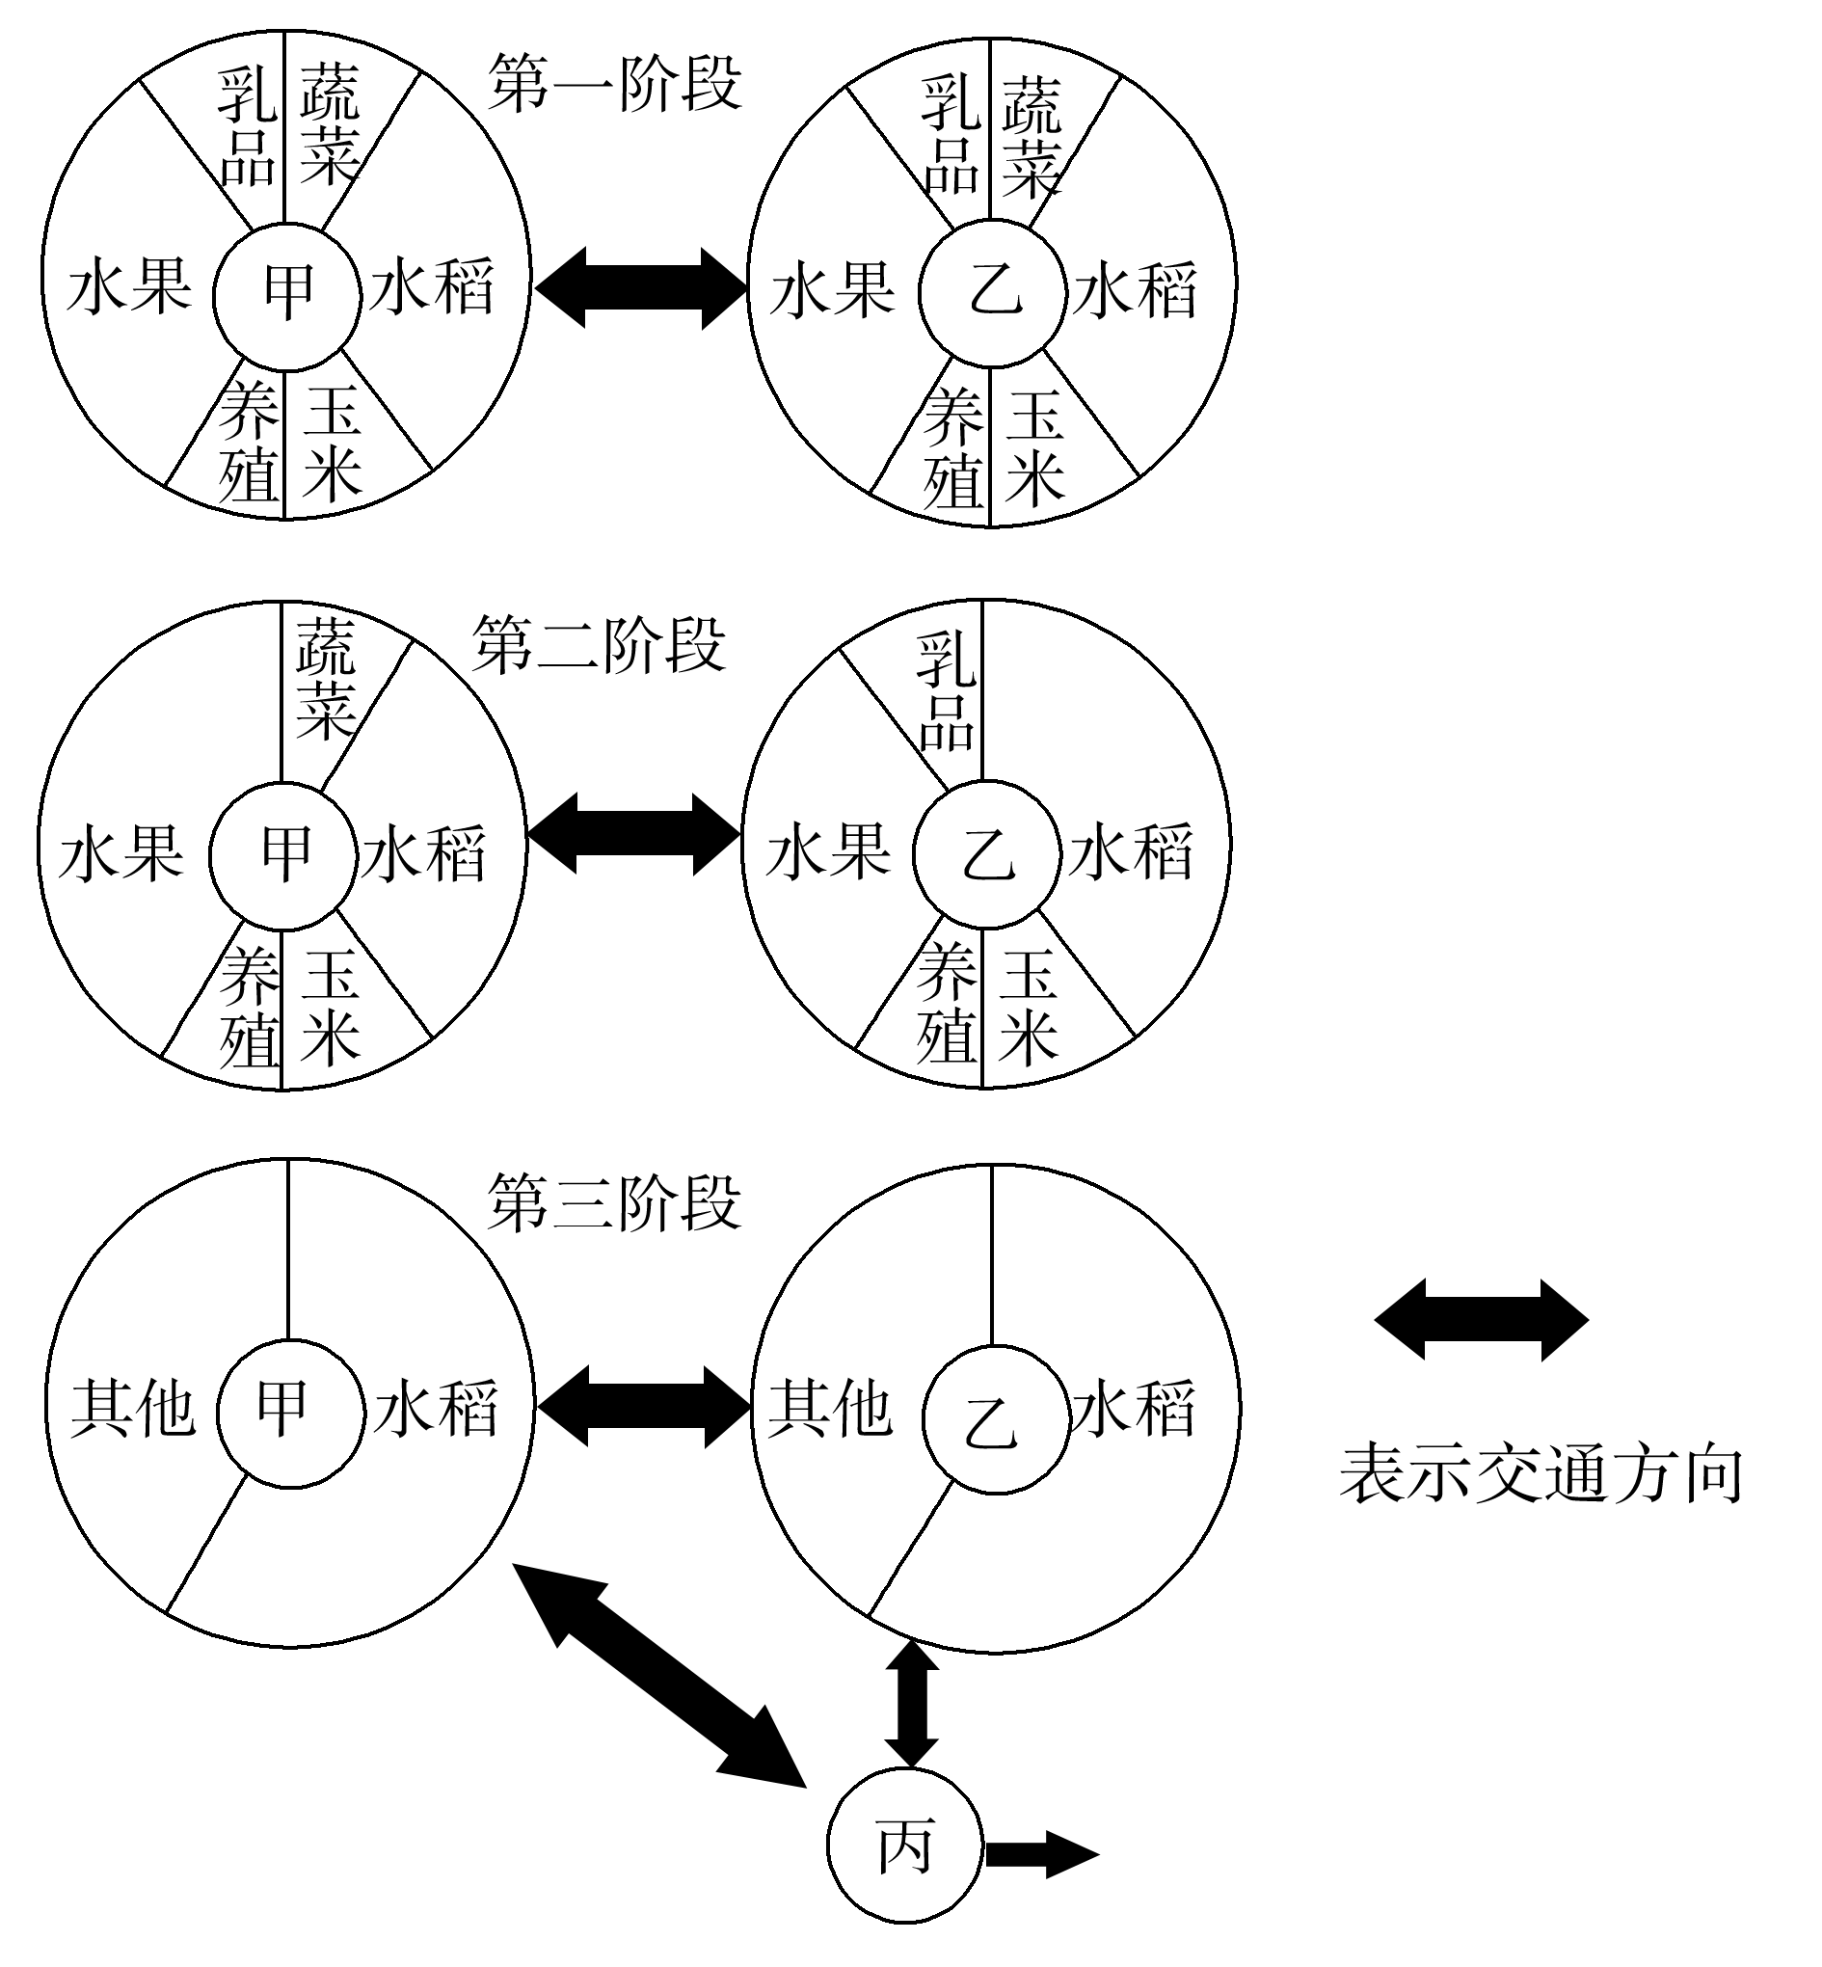
15．导致图中农业土地利用变化的直接原因是( )
A．市场需求的变化 B．交通运输条件的改善
C．区域自然条件的改变 D．农业政策的变化
16．图示地区农业土地利用变化体现出( )
A．城郊农业的特点 B．农业工厂化的特点
C．绿色农业的特点 D．区域农业专业化的特点
水果玉米（即超甜玉米）起源于南美洲印地安玛雅民族地区，欧美国家栽培广，近些年引入中国栽培。它可生食，也可煮熟吃，剥下籽粒能做菜，是一种新兴休闲保健营养食品。据此完成下列各题。
17．我国北方水果玉米在品质和甜嫩程度上均优于南方，其原因是（ ）
A．热量较充足 B．生长周期长 C．水源较丰富 D．土壤较肥沃
18．水果玉米栽培时须与其他作物隔离300米以上，其最主要目的是（ ）
A．方便耕地浇灌 B．利于作物通风 C．保证玉米品质 D．增加光照强度
19．目前以水果玉米为原料的加工制成品主要有：真空保鲜果穗、速冻果穗、甜玉米浆、甜玉米汁等蔬菜、饮料制品。该类企业布局除了要考虑原料外，其次要考虑的因素是（ ）
A．水源 B．市场 C．交通 D．技术
下表我国三种不同工业生产布局的变化，根据所学的地理原理回答下列各题。
 | 甲产业 | 乙产业 | 丙产业
1990年主要  生产省份 | 上海、广东、北京、天津、山东、安徽、河南、江苏、四川
2001年主要  生产省份 | 广东、山东、安徽、河南、江苏、四川 | 北京(39％)、  广东(26％) | 上海( 35％)、广东(28％)、江苏(20％)
20．影响甲产业布局的主要因素是（ ）
A．充足的能源 B．丰富的劳动力
C．便捷的交通 D．广阔的市场
21．决定乙、丙产业集中分布在京、沪、粤三地的最主要原因是（ ）
A．原料因素 B．能源因素
C．技术因素 D．劳动力因素
22．有关甲、乙、丙产业布局的叙述正确的是（ ）
A．甲产业因生产条件比较优势的变化，有从沿海向内地迁移的趋势
B．乙、丙产业布局的集聚效应明显，主要是为了降低生产成本
C．甲、乙、丙产业均属于劳动密集型产业
D．甲、乙、丙三产业之间存在生产上的联系
2017年5月5日14时，C919大型客机首架机在浦东机场试飞。读“C919飞机主要部件来源示意图”，回答23～24题。
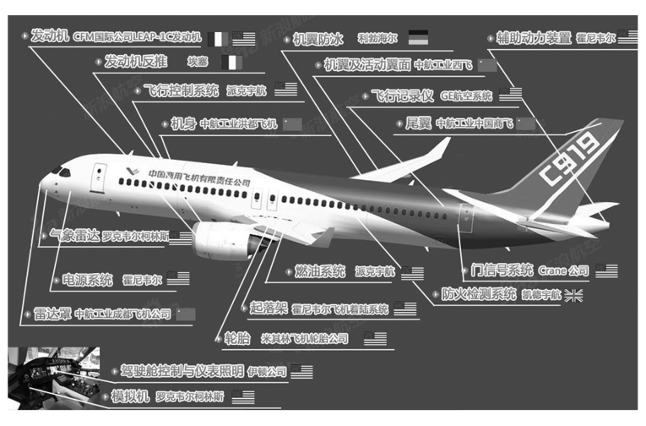
23．C919飞机发动机从美法两国采购，是因为两国( )
A．信息网络便捷 B．采购价格低
C．技术先进 D．交通便利
24．C919飞机主要部件生产企业之间的组织与联系分别属于( )
A．工业集聚 空间联系 B．工业分散 生产联系
C．工业集聚 信息联系 D．工业分散 空间联系
随着网络的普及，网上购物成了一种时尚。读“淘宝网上鲜花快递销售的相关信息图”，完成25～26题。
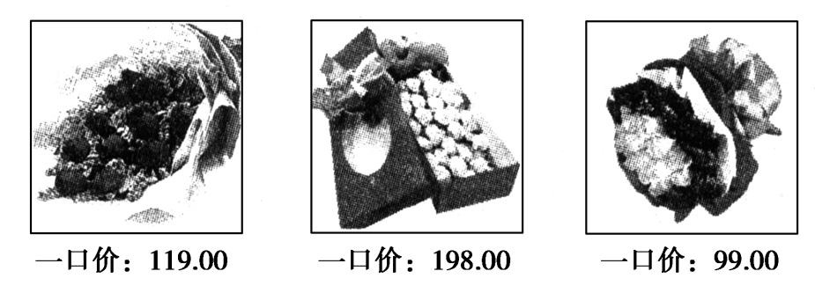
25．材料中的鲜花快递销售对鲜花种植业的促进作用主要表现在( )
A．提高保鲜技术，可以大批量专业化生产 B．根据市场需求，可以及时调整价格
C．及时调整品种结构，增加农民收入 D．及时获得信息，扩大销售范围
26．下图为铁路运输、公路运输、水路运输、航空运输四种运输方式优劣评价等级图，其中鲜花种植业依赖的交通运输方式主要是( )
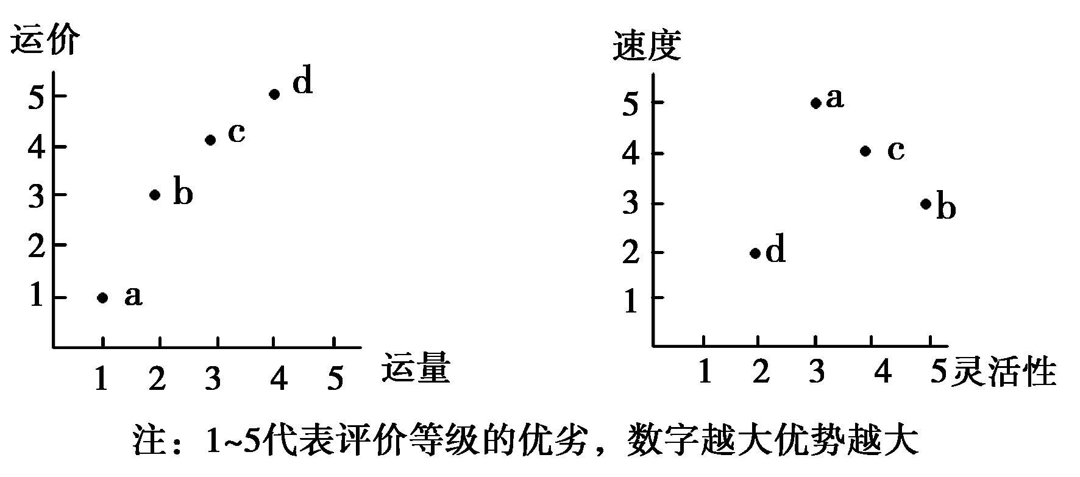
A．a B．b C．c D．d
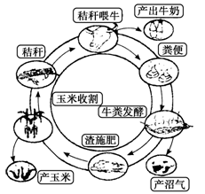
发展循环经济是减少污染、保护生态，走可持续发展的重要措施。读某地循环经济示意图，回答27题问题。
27．有关图示生产模式的叙述，正确的是
A．该生产模式可大大减轻农民的劳动强度
B．采用该生产模式可有效提高农民收入
C．该生产模式能彻底解决我国农村的能源需求
D．该生产模式下的农产品是真正的“绿色产品”

二、综合题（46分）
28. 阅读图文材料，完成下列要求。（22分）
杏树耐旱、抗寒、喜光、不喜空气湿度过高，最适宜分布于暖温带地区。2016年新疆的杏树栽培面积达300余万亩，居我国各省区首位。新疆杏品种多，杏果实品质优异，其加工制成品大量销往中亚、欧洲等国际市场。2014年初新疆组织专家制定了《新疆杏产业组织规划》，指出目标：努力将新疆杏产业做成世界最大杏产业基地。
图5示意新疆杏树分布范围及吐尔根杏花沟的位置。
图6为吐尔根杏树“醉汉林”。
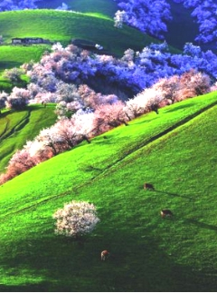
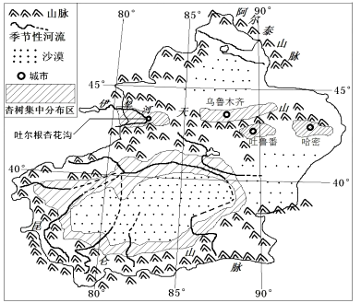
图5
图6

（1）描述新疆杏树分布特点（4分）

（2）与北疆地区对比，说明南疆地区有利于杏树生长的气候条件（6分）

（3）伊犁新源县吐尔根乡海拔约1300米的沙土斜坡上的杏树都是倾斜的（如图6），人称“醉汉林”。该地1月和7月均温分别为－8.8℃和21.6℃。请分析该地“醉汉林”的成因。（8分）

（4）请在下列两个问题中选择一个问题作答。如果多做，则按所做的第一个问题计分。（4分）
问题①：说明新疆杏产业的发展经验。
问题②：如何实现新疆成为世界最大杏产业基地，谈谈你的对策。

29．（24 分）阅读图文材料，完成下列要求。
据报道，美国波音公司的首个海外工厂正式落户浙江舟山航空产业园，于 2017 年 3 月 底开工。舟山群岛港湾众多、航道纵横，是中国难得的天然深水良港。
根据《舟山航空产业园总体规划》，该工业园以“一园两区”的方式协同布局。其中， 飞机制造园区位于朱家尖岛，用于飞机完工总装、交付试飞、航空运营、科研培训等产业， 拥有 10 多条航线的舟山民航机场也分布在该园区；零部件制造园区则位于舟山本岛北部的 舟山经济开发区，用于航空零部件配套制造产业，与之生产相关的企业将在此集聚。舟山经 济开发区属于省级开发区，成立于 1992 年 8 月。
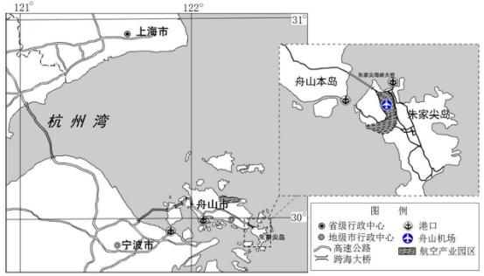

（1）与西安相比，说明波音公司工厂选址舟山的地理位置优势。（6 分）

（2）分析舟山航空产业园规划为“一园两区”的原因。（8 分）

（3）从可持续发展考虑，简述舟山航空产业园在建设和发展中应注意的问题。（6 分）

（4）请在下列两个问题中，选择其中一个问题作答。如果多做，则按所做的第一个问题计分。（4 分）
问题①：简述波音公司舟山工厂运营将会对舟山经济发展的有利影响。
问题②：说明航空零部件制造相关企业将在舟山经济开发区集聚的原因。

参考答案：
答案 1.D 2.D 3.C
解析 第1题，计划生育政策的实施是20世纪80年代后我国生育率持续下降且保持在较低水平的主要原因。第2题，根据抚养比的概念可以判断，当儿童抚养比与老年抚养比相等时，二者人口数量相等。据图可以看出2022年以后我国老年人口数量超过儿童人口数量。第3题，未来总抚养比呈上升趋势，老年人口比重增加，因此劳动力人口的职业构成将发生变化。
答案 4.B 5.C 6.D
解析 第4题，从图中可以看出，第一批人口流动均为男性且以20～40岁的青年劳动力为主，可以判断出这些劳动力主要是外出务工，因此影响第一批流动人口流动的主要因素是经济因素。第5题，第二批人口迁移以女性人口组为主，第三批则是0岁～14岁的儿童，第四批及以上流动人口主要是55岁及以上的老人、10岁～24岁的男性和女性人口组、0岁～4岁的儿童，因此从图中看不出女性和0～5岁人口组有回迁趋势，A项错误；家庭男性人口只是在第一批人口流动中占比例最高，B项错误；从以上分析可看出，从第二批之后，迁居主体逐渐过渡至老人和儿童，C项正确；各年龄组中，10岁～14岁的少年儿童在总迁居比例中所占比例最小，D项错误。第6题，我国现阶段处于城市化时期，家庭人口的主要迁居方向是由落后地区迁往发达地区，因此②④正确。
答案 7.C 8.A 9.B
解析 第7题，住宅区是城市用地面积最大的功能区，故甲为住宅用地；工业区布局在城市的郊区，且要比商业区的用地面积大，在市中心区商业区的用地面积要比工业用地大，故丙是商业用地，乙是工业用地。第8题，图示城市各功能区由内向外扩散，其结构比较接近同心圆模式，故A项正确；绿色防护带适宜设置在住宅区与工业区的过渡地带，据图可知最适宜设置在8－10千米之间，故B项错误；工业集聚区应在6－12千米之间，故C项错误；商业用地面积在距市中心6－8千米之间呈增加趋势，故D项错误。第9题，住宅区夜间人口数量最多，白天由于出行导致人口数量逐渐减少。
答案 10.A 11.C
解析 第10题，根据图中曲线数值分析，在四季中，始终是22时－次日7时，城市热岛环流最强；12时之后，城市热岛强度呈波状加强，而不是持续加强；15时－22时，市区应是不断降温，图示信息不能表示升温状况；5时－8时，市区均温最低。第11题，影响北京市热岛强度季节变化的原因冬季低温，人为取暖，释放热造成热岛强度最强。图中显示夏季城市热岛强度的日变化最小；春季华北地区降水较少；图中秋季城市热岛强度较大。
12.【答案】C
【解析】：城中村改造把农村建设成城市，而经适房建设选择在地价较便宜的地方，高铁站建设选择在城市的边缘，一般与城市有一定的距离，所以C正确。
答案 13.D 14.A
解析 第13题，从材料可知，该区域冬季可以种植油菜和甘蔗，蔬菜正常生长期较长，说明应位于我国南方地区，故其农业发展的优势为水热条件优越，土壤状况、商品率等无法判断，南方地区人口稠密，人均耕地较少。第14题，结合上题分析可知，该地区受夏季风影响大，洪涝灾害多发，导致农业生产不稳定，故应加强水利工程建设。培育良种、提高农业机械化水平不是针对农业稳定生产的主要措施，土壤状况不确定。
答案 15.B 16.D
解析 第15题，由于交通运输条件的改善和冷藏保鲜技术的提高，扩大了农产品的销售范围，促进农业地域的发展。第16题，从图中可以看出，不同区域侧重于发展本区特色的农业，形成区域农业专业化生产。
【答案】17．B 18．C 19．B
【解析】17．我国北方气温较低，作物生长慢，生长周期长，B对。与南方相比，北方的热量、水源条件较差，A、C错。北方土壤是黄壤，不如南方的水稻土肥沃，D错。
18．水果玉米栽培时须与其他作物隔离300米以上，主要是保证玉米的品质，避免其它作物花粉的影响，C对。浇灌离水源近方便，A错。通风、增加光照是植株的密度影响，不需要间隔太远，B、D错。
19．企业生产最终目的是利润，饮料等制品是增重产品，运输成本较高，应靠近消费市场。所以除了原料外，其次要考虑的是市场，B对。水源、交通、技术 有重要影响作用，钽不是主要因素，A、C、D错。
【答案】20．B 21．C 22．A
【解析】20．根据表格中省区分析，甲产业布局的省份有丰富的劳动力，是主要影响因素，B对。上海能源缺乏，A错。四川交通、市场条件较差，C、D错。
21．2001年，决定乙、丙产业集中分布在京、沪、粤三地，最主要原因是三地的高等院校、科研机构多，技术因素是主要因素，C对。 三地的原料、能源不足，A、B错。劳动力因素在2001年前是优势因素，D错。
22．结合前面分析，甲产业是劳动密集型产业，因生产条件比较优势的变化，有从沿海向内地迁移的趋势，A对。乙、丙产业布局的集聚效应明显，主要是为了获取规模效益，B错。乙、丙产业均属于技术密集型产业，C错。甲、乙、丙三产业之间没有生产上的联系，D错。
答案：23.C
解析：C919飞机发动机技术含量较高，而美法两国技术水平高，掌握该种先进技术，故发动机从美法两国采购。
答案：24.B
解析：C919飞机主要部件生产分别在不同国家和地区进行，企业之间的组织属于工业分散，企业间的联系属于生产联系。
答案：25.D
解析：本题考查考生从材料中提取有效信息的能力。网络联系方便、快捷，有助于及时获取信息，扩大销售范围。
答案：26.A
解析：本题考查几种主要交通运输方式的特点。从坐标图中可以判断，a、b、c、d分别代表航空运输、公路运输、铁路运输、水路运输。鲜花保鲜期短，需要依赖速度最快的航空运输。
试题分析：27．该模式农民的劳动量没有减少；沼气的使用，能缓解农村能源的需求；绿色产品是指生产过程及其本身节能、节水、低污染、低毒、可再生、可回收的一类产品，所以此模式并不是真正的“绿色产品”；而该生产模式使生产结构多样化，充分利用废弃物，可有效提高农民收入。故选B。
28.（22分）
（1）主要分布在山麓和绿洲地区(2分)；南疆地区分布面积远大于北疆地区（2分）。
（2）南疆地区纬度较低，位于暖温带，且天山阻挡了冬季冷空气南下，热量较充足；（3分）；南疆地区受天山阻挡，大西洋和北冰洋的水汽难以到达，气候干旱，晴天较多，光照充足。（3分）
（3）该地坡度较大且多疏松沙土，在重力作用下，土层会向下蠕动（3分）；该地气温季节变化大，且山坡的海拔较高，加剧了气温的昼夜变化，土壤在强烈的冻融作用下，加剧土层的蠕动，土层向下运动（甚至滑坡）的力量会把靠近根部的树干向下推动（3分），造成山坡上树木倾斜；吐尔根位于河谷地带，风力大（2分）。
（4）问题①：因地制宜，发挥特色农产品的优势；扩大生产规模以达到规模效益（实行专业化生产）；促进农产品的多元化加工，拓展和延长产业链，提高经济效益并带动就业。
问题②：加强杏产业的科学规划与引导；加强品牌意识并加大宣传力度，做大做强杏产业；利用国家“一带一路”发展战略，积极拓展杏产业国内和国际市场。（两点4分，其它言之有理的答案亦可给分）

29.（24 分）
（1）舟山属于东部沿海岛屿且具有优良的深水港，海运条件优越，便于大型飞机零部件的运输（2 分）；靠近制造业、经济发达的长三角地区，生产协作条件好，资金雄厚（2 分）；舟山四面临海， 气候具有海洋性特点，常年空气质量好，环境优美（2 分）。
（2）航空产业生产联系广，相关企业数量多，占地面积大（2 分）；岛屿土地面积有限，分两区 布局更有利于合理利用土地（2 分）；朱家尖岛有民航机场，设施配套齐全且航班不多，适合以飞机 总装交付试飞（2 分）；舟山本岛北部工业基础较好，且面积较大，适合发展零配件制造产业（2 分）。
（3）合理布局工业企业，防止土地资源浪费（2 分）；做好海岸带防护，防止台风等自然灾害对工 业生产的破坏（2 分）。（每个要点 2 分，答对其中 1 个得 2 分）
引进相关知名产业，构建产业链，形成集聚效应；注重人才的培养与研发的投入；扶持和培育 本土实力企业的发展。（每个要点 2 分，答对其中 2 个得 4 分）
（4）①带动相关产业的发展（高端制造业，培训、维修保养等高端服务业）；利于区域产业结构升 级；增加就业机会，带动经济快速增长。（每个要点 2 分，答对其中 2 个得 4 分）
②接近飞机总装厂，节省运输费用；便于企业间人员与信息的交流，提高企业创新能力；共享 基础设施，节约生产成本；政策的支持。（每个要点 2 分，答对其中 2 个得 4 分）

